# Documentación prueba técnica

Steven Gonzalez Martín

Backend developer

## Este documento contiene la información adicional para la puesta en marcha de la aplicación y capturas de las diferentes funcionalidades.

## Puesta en marcha de la aplicación

* Como se indicó en la prueba, se conecta a una base de datos que podrá establecerse en local usando el puerto 3306.
* La BD mencionada deberá llamarse security y podrá estar vacía, dado que la aplicación creará la respectiva tabla de usuarios.
* La información de esta conexión está situada en el archivo application.properties

## Evidencias de los puntos a resolver

Punto A-a creación (pide autenticación punto A-e)

Sin ingresar credenciales: 401 no autorizado

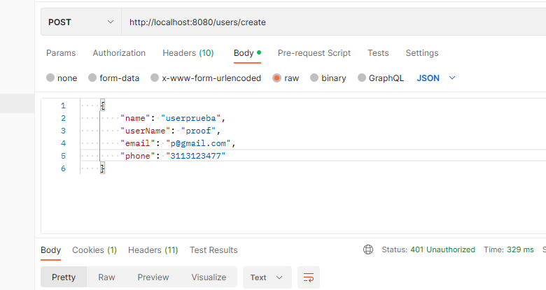

# Documentación prueba técnica

Steven Gonzalez Martín

Backend developer

Con credenciales admin-admin

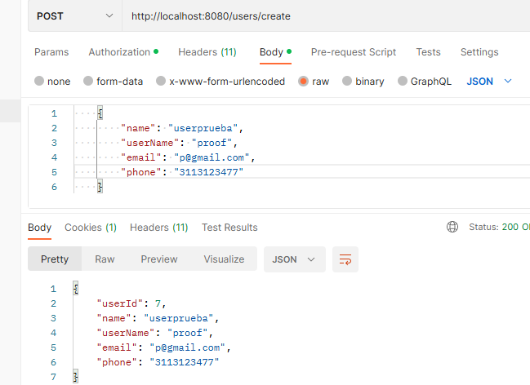

Punto A-b consulta lista (no pide autenticación)

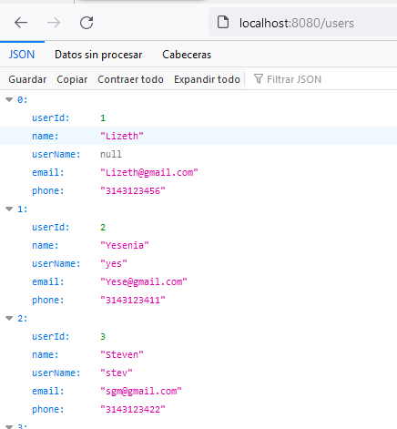

Punto A-c consulta por mail (no pide autenticación)

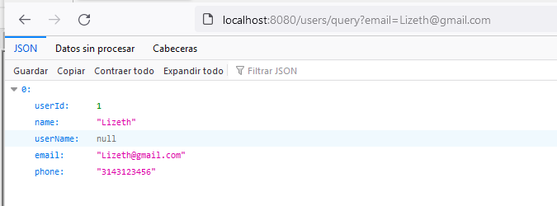

Punto A-d (pide autenticación punto A-e)

Sin credenciales: 401 No autorizado

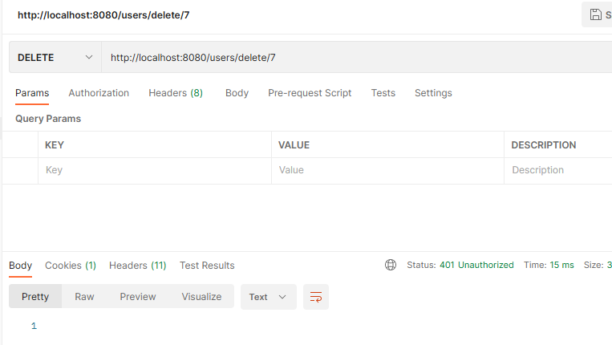

Con credenciales

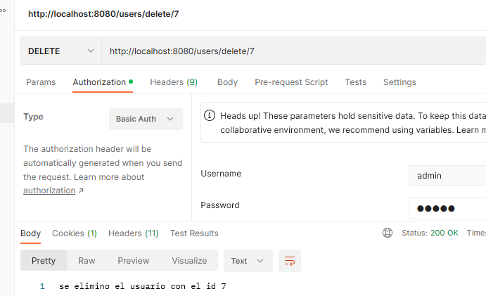

Punto B-C (detalles en el código fuente)

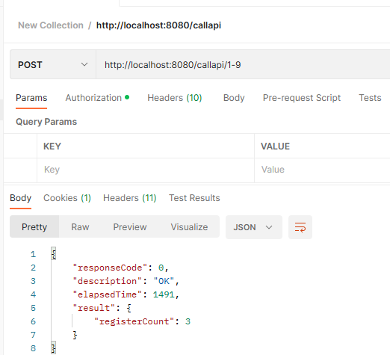

**Ejercicio 2**

Teniendo en cuenta que los algoritmos de encriptación asimétrica son más pesados que los de encriptación asimétrica, se sugiere:

1-Encriptar el canal de comunicación con una llave pública.

2-Enviar un primer mensaje con encriptación asimétrica en el que se indica al receptor cual será la clave a usar para la comunicación.

3-A partir de esto se puede mediante encriptación simétrica enviar la información que requerimos de cliente a autorizador.